Ajouter un lecteur de musique
Avant de passer à la programmation sur calaos installer il faut au préalable configurer la squeezebox.
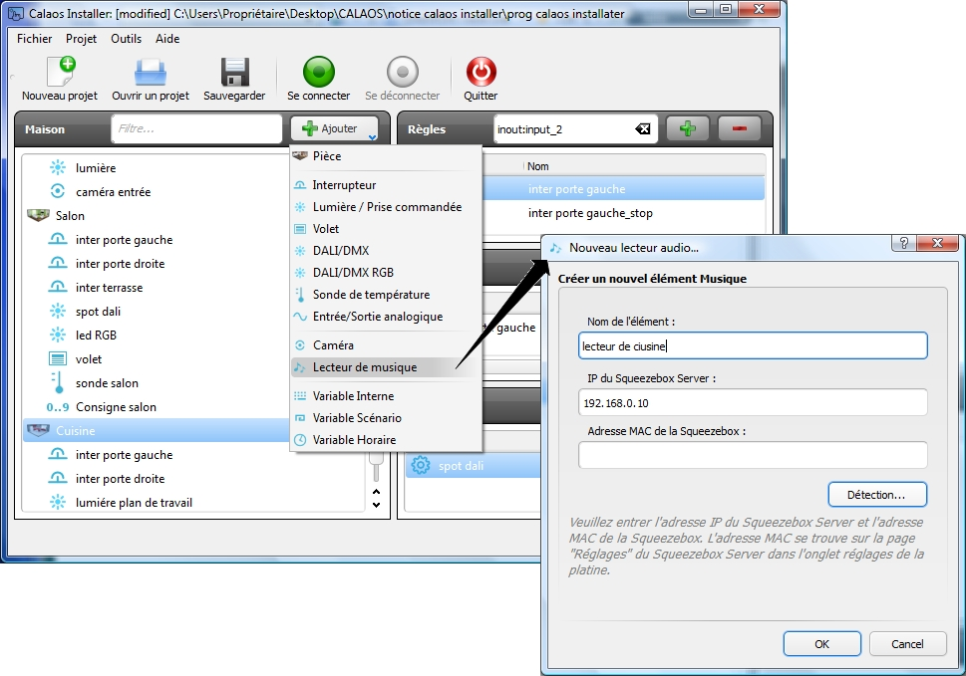
En faisant une détection, cela vous permettra de voir l'ensemble des squeezebox sur le réseau et de sélectionner celle que vous voulez rajouter, et l'adresse IP et l'adresse MAC sont automatiquement remplie.

